VÁLIDO PARA LOS DÍAS 16, 17 y 18 DE ENERO 2015

Pronóstico para la COSTA DE LAMBAYEQUE
(Zona costera de Lambayeque)

HOY: Parcialmente nublado durante gran parte del día, nublado por la noche. Vientos del sureste de hasta 30 km/h.

MAÑANA: Nublado parcial en el día, tendencia a cielo nublado por la noche. Ligero aumento de la velocidad del viento mayor a 30 km/h por la tarde.

PASADO MAÑANA: Cielo despejado y brillo solar en el día, tendencia a parcialmente nublado durante la noche. Vientos del sureste de hasta 30 km/h.

Localidades | Temperatura mínima (°C) | Temperatura máxima (°C) | Humedad relativa mínima (%) | Humedad relativa máxima (%)
Chongoyape | 29,5 | 29,5 | 50 | 73
Oyotún | 19,5 | 34,0 | 52 | 74
Cayaltí | 19,0 | 32,0 | 55 | 74
Incahuasi | 7,5 | 14,0 | 51 | 75
Lambayeque | 19,0 | 27,5 | 55 | 75
Jayanca | 19,5 | 33,0 | 54 | 76
Motupe | 21,5 | 33,0 | 52 | 77
Olmos | 22,5 | 37,0 | 51 | 77

Pronóstico para los ANDES DEL NORTE (zona andina Lambayecana, Cajamarca, La Libertad y niveles altos de Amazonas)

HOY: Parcialmente nublado en el día, variando a cielo nublado por la noche. Vientos del sureste de hasta 05 km/h.

MAÑANA: Nublado parcial durante el día, con tendencia a cielo nublado por la noche. Vientos del sureste de hasta 10 km/h.

PASADO MAÑANA: Parcialmente nublado en el día, tendencia a cielo nublado durante la noche. Vientos del sureste de hasta 05 km/h

Localidades | Temperatura mínima (°C) | Temperatura máxima (°C) | Humedad relativa mínima (%) | Humedad relativa máxima (%)
Chota | 11,0 | 19,0 | 60 | 71
Huambos | 11,5 | 15,0 | 59 | 75
Llama | 8,0 | 20,0 | 61 | 75
Cutervo | 9,0 | 14,5 | 65 | 76
Bambamarca | 12,0 | 18,0 | 64 | 74
Jaén | 20,0 | 29,0 | 62 | 79
Chirinos | 14,0 | 19,5 | 61 | 77
Santa cruz | 13,0 | 20,0 | 65 | 77
Chancay Baños | 10,5 | 23,0 | 63 | 76

Pronóstico para la AMAZONIA NORTE (selva alta, al norte de Amazonas)

HOY: Nubes aisladas variando a nublado parcial durante el día, nublado por la noche. Vientos del sureste al este de 05 km/h.

MAÑANA: Parcialmente nublado a cielo con nubes dispersas en el día, con tendencia a nublado por la noche. Vientos del sureste al este de hasta 10 km/h.

PASADO MAÑANA: Nublado parcial a cielo con nubes aisladas durante el día, tendencia a nublado por la noche. Vientos del este de hasta 10 km/h.

Localidades | Temperatura mínima (°C) | Temperatura máxima (°C) | Humedad relativa mínima (%) | Humedad relativa máxima (%)
Chachapoyas | 8,5 | 17,0 | 63 | 83
Bagua Grande | 21 | 30,5 | 64 | 82

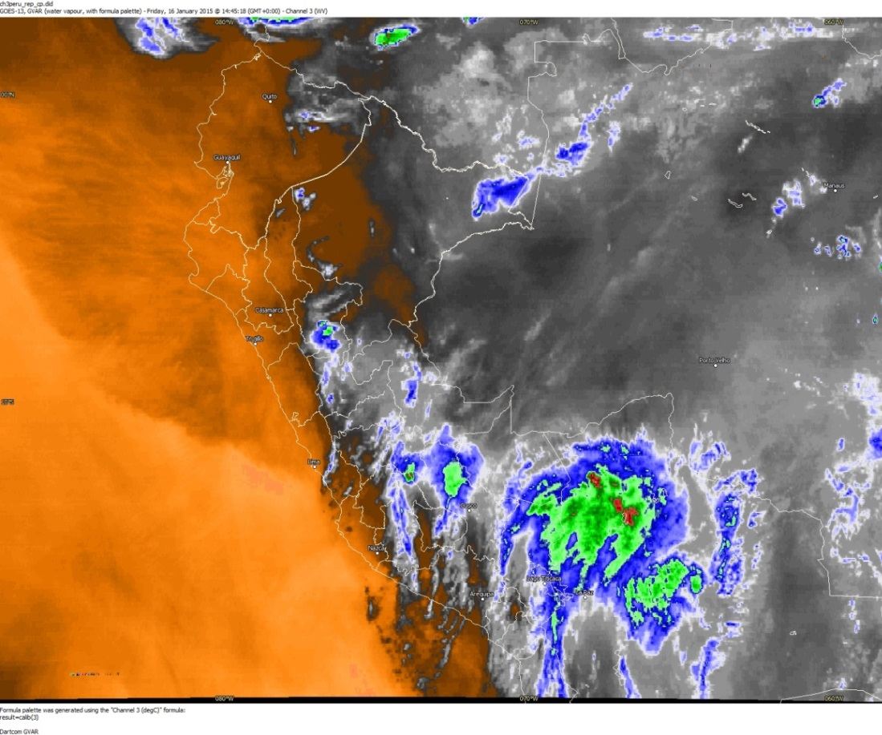

Imagen GOES 13 – Espectro de vapor de agua. 16 de enero 2015, 09:45 a.m.

